E-2

Entidad XXXXXXX
Auditoría de Procesos
Del 01 de Enero al 31 de Diciembre de 2024
Entendimiento del Proceso y Riesgos Claves de Tesorería

Este entendimiento detallado del proceso de Tesorería proporciona una base sólida para la ejecución de la auditoría, permitiendo una evaluación más efectiva de la eficiencia, eficacia y cumplimiento en estos aspectos financieros clave y de riesgos.

1. Datos Generales
Proyecto: Evaluación del Proceso de Tesorería
Auditor Responsable: Ana Pérez
Fecha de Elaboración: 18 de diciembre de 2024
Unidad Evaluada: Departamento de Tesorería
Alcance del Papel de Trabajo: Entender las actividades clave, riesgos inherentes y controles implementados en el proceso de Tesorería.

2. Descripción del Proceso Detallado
Fuente de Información:
- Entrevistas con:
  - Gerente de Tesorería: Sr. Carlos López
  - Responsable de Operaciones Bancarias: Sra. Ana Pérez
  - Analista de Tesorería: Juan Rodríguez
- Documentos consultados:
  - Manual de Procedimientos de Tesorería, versión 2023.
  - Reportes históricos de conciliaciones bancarias (enero a noviembre 2024).
  - Políticas internas de autorizaciones de transferencias y pagos.
Detalle del Proceso:
- Volumen Promedio Mensual: 500 transferencias realizadas.
- Valor Monetario Promedio Mensual: $10,000,000 USD.
- Sistemas Utilizados: ERP (SAP), sistemas bancarios en línea, Excel para conciliaciones manuales.

Etapas del Proceso Evaluado
1. Recepción de Solicitudes de Transferencias
- Método: Solicitudes recibidas a través de un portal interno (70%) o correo electrónico (30%).
- Problemas identificados: Solicitudes incompletas o con errores en datos bancarios (10% de los casos revisados).
Recepción de Solicitudes
Aspecto | Detalle
Métodos de Recepción
Portal Interno | 70% de las solicitudes son recibidas por este medio.
Correo Electrónico | 30% de las solicitudes se reciben por correo electrónico.
Volumen Mensual | Aproximadamente 500 solicitudes de transferencias mensuales.
Problemas Identificados
Errores en Datos | 10% de las solicitudes contienen errores en números de cuenta o datos del beneficiario.
Impacto Identificado | Retrasos en la programación de pagos o transferencias fallidas.
Causa Principal | Procesos manuales en la validación de datos.
Control Actual | Revisión manual de las solicitudes antes de su programación.
Propuesta de Mejora | Automatizar la validación de datos bancarios con herramientas integradas al ERP.

2. Validación de Datos y Programación de Pagos
- Criterios:
  - Validación de datos bancarios del beneficiario.
  - Confirmación de autorizaciones de transferencias según políticas internas.
- Problemas Identificados: 8% de las transferencias no cuentan con la documentación de respaldo requerida.

Validación de Transferencias
Transferencia No. | Monto Transferido | Problema Detectado | Resolución
101123 | $50,000 USD | Datos incompletos del beneficiario. | Corrección y reenvío de la solicitud.
101124 | $100,000 USD | Falta de autorización en el sistema ERP. | Solicitar autorización y programar pago.
101125 | $20,000 USD | Error en el número de cuenta bancaria. | Reprogramación del pago con datos correctos.

3. Conciliación Bancaria
- Método: Revisión manual de los estados de cuenta contra registros en el ERP.
- Errores comunes: Conciliaciones atrasadas (promedio de 5 días) y diferencias no investigadas (1% de los casos).

3. Identificación de Riesgos Claves y Controles Implementados

Etapa | Riesgo Clave | Impacto | Probabilidad | Controles Actuales | Observaciones del Auditor
Recepción de Solicitudes | Datos bancarios incorrectos o incompletos | Alto | Media | Revisión manual de datos ingresados. | Alto riesgo de error humano en procesos manuales.
Validación de Pagos | Pagos no autorizados o sin documentación de respaldo | Muy Alto | Baja | Validación de autorizaciones según políticas. | No todas las transferencias son verificadas oportunamente.
Conciliación Bancaria | Diferencias no detectadas entre el banco y el ERP | Medio | Media | Revisión periódica de conciliaciones. | Falta de seguimiento en casos de diferencias menores.

4. Flujo Gráfico del Proceso

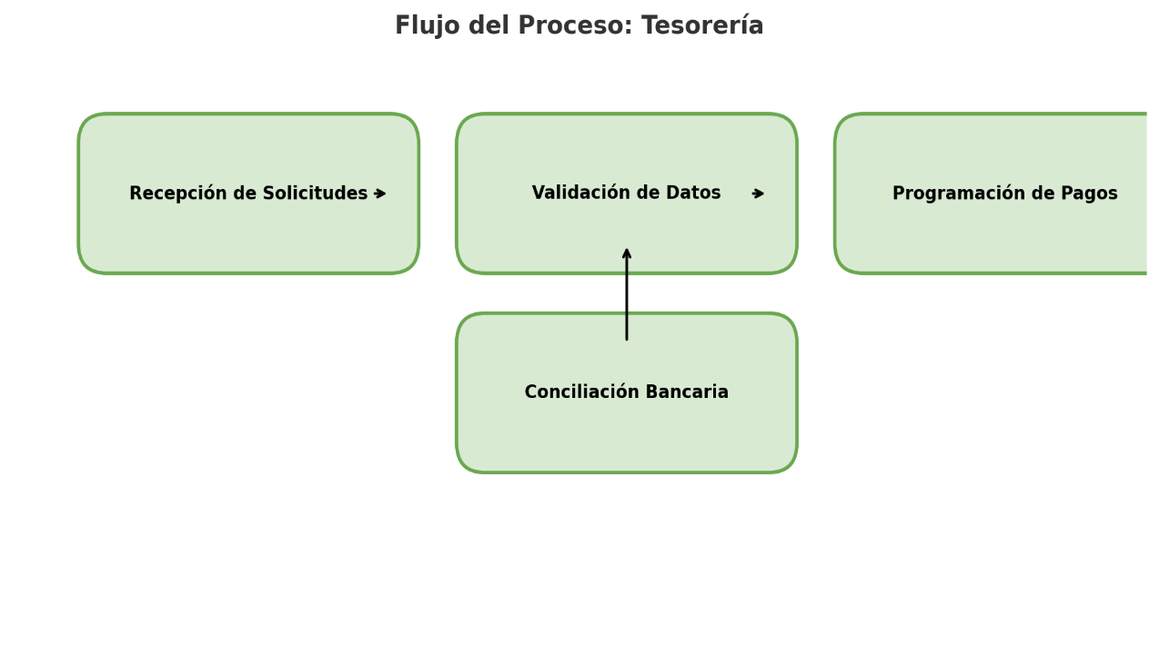
- Recepción de Solicitudes de Transferencias
- Validación de Datos
- Programación de Pagos
- Conciliación Bancaria
Las flechas indican la secuencia lógica entre las actividades clave del proceso. ​

5. Observaciones Detalladas del Auditor
- Recepción de Solicitudes:
  - 10% de las solicitudes presentan errores en datos bancarios, lo que genera retrasos.
- Validación de Datos:
  - 8% de las transferencias carecen de documentación de respaldo completo.
- Conciliación Bancaria:
  - Conciliaciones atrasadas en promedio 5 días, con 1% de diferencias no resueltas.

6. Recomendaciones
- Implementar una herramienta de validación automática para datos bancarios.
- Digitalizar y estandarizar el proceso de recepción de solicitudes.
- Automatizar el proceso de conciliación bancaria con módulos en el ERP.
- Realizar una auditoría de roles y autorizaciones en el sistema ERP.

Firma del Auditor:
Ana Pérez
Auditor Interno

